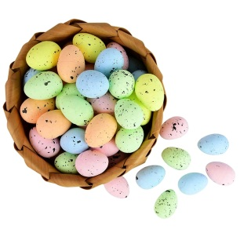
ПРАЗНИЧНА
ВЕЛИКДЕНСКА
ВЕЧЕРЯ
ДЕТСКО МЕНЮ

САЛАТА:

½ Традиционна зелена салата

ОСНОВНО ЯСТИЕ:

½ Пилешка пържола с ½ гарнитура картофки на фурна, овкусени с копър и масълце

ДЕСЕРТ:

Козунак ,великденско червено яйце

Хляб:
Филийка

